Advent: wachten en verwachten, koesteren van wat komt en al ís.
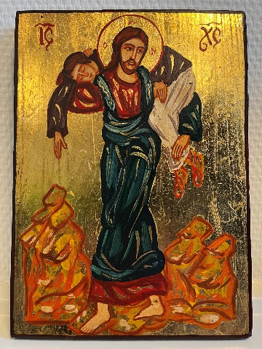
Op mijn werkkamer staat een kleine icoon, het is een icoon van de Goede Herder. Het beeld van de Goede Herder is al een paar duizend jaar oud, ik zag het onlangs in de Catacombi di San Callisto in Rome, als hoopvol en bemoedigend symbool in de ondergrondse ‘stad’ met graven van de eerste christenen. Het is een beeld dat me raakt, inspireert en telkens weer aanscherpt. Ook in mijn werk als Ruimzicht-predikant. Met alle uitdagingen en kansen, maar soms ook beperkingen en menselijke onmogelijkheden. De Goede Herder, die het schaap op zijn schouders draagt en thuis brengt, veiligheid geeft. Schapen en herder, meestal in één adem genoemd.

Met het icoon op mijn werkkamer is iets bijzonders aan de hand: het is niet een herder die een schaap op zijn schouders draagt, maar een mens waarover de herder zich heeft ontfermd.

De schapen, dat zijn wij allemaal. Evenals herders overigens. In het omzien naar elkaar, het écht kennen van elkaar en het zorg dragen voor elkaar. Dat staat ook in onze convivia centraal, het is zelfs de basis van de belofte die elke nieuwe conviviumbewoner aflegt. Je in te zetten voor het convivium en zorg te dragen voor het welzijn van je medebewoners.

We zien uit naar het kerstfeest, de geboorte van Jezus. Die zich de Goede Herder noemde, waaraan wij ons doen en laten mogen spiegelen, in het omzien naar elkaar en barmhartigheid betonen. Met veel geduld, met zachtheid, open ogen en open oren en vooral een open hart.
Met open handen om te kunnen geven en delen: geloof en hoop, de liefde allermeest.

Ik hoop en wens jullie allemaal toe dat ook de basis zal zijn voor ons samen-leven in 2024. Zodat de wereld, al is het in klein verband, weer wat lichter wordt. En we zo een lichtend licht in de samenleving zijn.

Ds. Lennart Heuvelman

Woorden die spreken
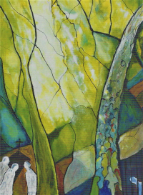
Een glimp van uw komend rijk
Niet meer geborgen op uw lieve aarde,
bang voor schaduw en duister,
keren wij ons tot U, Barmhartige:
wijs ons de weg in de wirwar van de wereld,
wees een licht voor onze voeten
en geef ons het lef
mens te worden met andere mensen,
de machten te ontmaskeren
en ons toe te vertrouwen aan uw stralende morgen
Gun ons een glimp van uw komend rijk.
Andries Govaart (Zeggen en zwijgen 2005)

Terugblik 2023

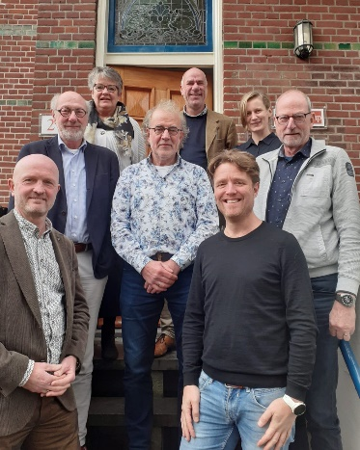
De tijd van kerst is niet alleen een periode van vooruitzien en verwachten, maar ook een moment van terugzien. Wat is er veel gepasseerd in het afgelopen jaar.
Predikanten wisten, als er strubbelingen waren of dreigden te komen, hun weg naar Ruimzicht te vinden om een beroep te doen op coaching. Het hielp predikanten op weg om hun ambtswerk weer met vreugde en met bezieling ter hand te nemen. Door fuserende (wijk-)gemeenten in een krimpende kerk is het voor collega-predikanten soms lastig om helder te hebben: waar sta ik zelf in deze nieuwe setting en wat is mijn persoonlijke kern? De werkdruk is vaak hoog en hoe sneeuw je dan niet onder? De Ruimzicht-coaches wisten helderheid te scheppen en collega’s de weg te wijzen.

Er werd dankbaar gebruik gemaakt van de teamcoaching voor predikantengroepen. Om in groepsverband te ontdekken wat ieders sterke en zwakke kanten zijn en hoe het best van elkaars expertises in goede harmonie gebruik te maken. Overigens zou van de teamcoaching zeker meer gebruik gemaakt mogen en kunnen worden, meer aandacht voor dit werk van Ruimzicht staat op de agenda.

Het (dreigend) predikantentekort in de Protestantse Kerk wordt niet minder. We zijn dankbaar dat studenten die in een latere fase van hun leven besluiten de predikantsopleiding te willen gaan volgen, een beroep doen op het fonds Aktie Late Roepingen van Ruimzicht, om zo hun studie te kunnen bekostigen. Daarmee leveren we een goede bijdrage om a.s. predikanten in hun studie te faciliteren, ten dienste van de gehele Protestantse Kerk.

Convivia en Bestuur
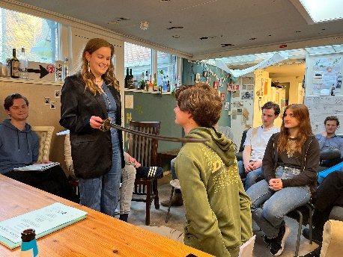
De meeste aandacht ging uit naar de convivia en de bewoners. Bewoners die komen en gaan, hetgeen feestelijke en creatieve inauguraties met zich meebracht, met gloedvolle cabarets. En bij het ‘gaan’ vaak een wat weemoedig doch dankbaar afscheid. Met een wat minder in het oog maar nooit uit het hart. Ik ben er dankbaar dat ik de convivia mag begeleiden in het vormgeven van een spiritueel huisleven in de Ruimzicht-traditie en de bewoners in hun persoonlijke wel en wee.

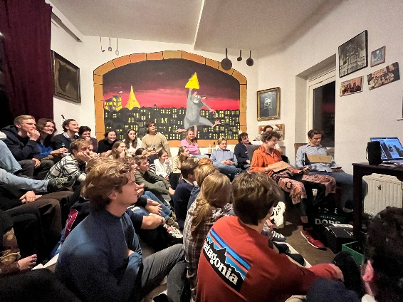
Bestuur en staf zien terug op een zinvolle en
geanimeerde bestuursberaadsdag, dit jaar gehouden in Utrecht. We ontmoetten elkaar voor gesprek in de huiskamer van de Wilhelminakerk, na eerst de sfeer van het conviviumleven te hebben geproefd in Tout Passe. Het thema van de bestuursberaadsdag was de stand van zaken rond het aantal predikanten (en het dreigende tekort) in de Protestantse Kerk en hoe Ruimzicht daarin van betekenis kan zijn. De dag werd afgesloten met een diner in de zomerzon in het Wilhelminapark.

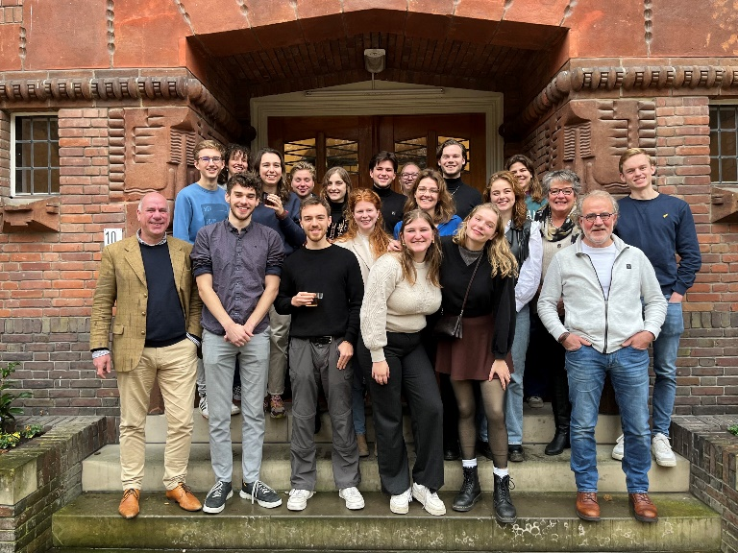
De drieschappen van de convivia ontmoetten elkaar in november in de Wittenberg in Zeist, tijdens de jaarlijkse drieschapsberaadsdag. Het is altijd waardevol om, met steeds wisselende samenstellingen van de drieschappen, elkaar te ontmoeten en van elkaars best practices te leren en te ontdekken dat je er qua muizen in de keuken en hoge energierekeningen niet alleen voor staat. Na een uitstekende lunch en een inspirerend liturgisch moment besloten we de dag met een gezellig en informeel delen van wat ieder aan ervaringen mee naar huis neemt. De studenten en staf zien terug op een mooie, winterse en gezellige drieschapsberaadsdag.

Vooruitblik 2024

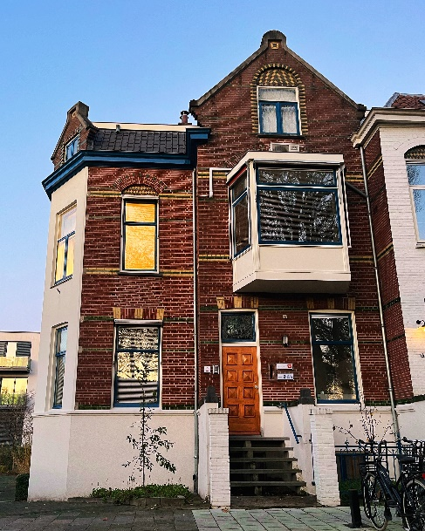
Het jaar 2024 wordt voor m.n. bestuur en staf van Ruimzicht ook een jaar vol veranderingen.
Na 15 jaar van samen optrekken tussen de Bond van Nederlandse Predikanten en Stichting Ruimzicht in hetzelfde pand scheiden in 2024 onze wegen. Door de a.s. verhuizing van de BNP zal ook Ruimzicht ander onderdak moeten vinden. We zijn de BNP dankbaar voor al die jaren van samenzijn onder één dak, het zal wennen worden straks zonder de vertrouwde collegialiteit en zeker ook gezelligheid. Er worden door Ruimzicht de nodige stappen gezet om weer passende kantoorruimte te vinden en we staan er goedsmoeds in. Uiteraard wordt u en worden jullie op de hoogte gehouden.

Een ander dominerend punt op onze agenda’s is de verhuizing van de PThU van Groningen naar het Janskerkhof in Utrecht. En wat betekent dat voor Ruimzicht, omdat wij een aantal van de internationale studenten van de PThU onderdak bieden in het internationale convivium Casa Mundo in Groningen. Het zal gevolgen hebben voor Casa Mundo en hoe kan Ruimzicht de rol van gastheer voor de internationals mogelijk vorm gaan geven in Utrecht. In samenspraak met de PThU en andere partners proberen we een voor ieder goede, passende oplossing te vinden.

‘Onderdak’ is dus in deze adventstijd van ‘zoeken naar een herberg’ dus ook voor Ruimzicht een pregnant thema. Maar ook nu met alle vertrouwen!

Wij wensen u gezegende Kerstdagen
en
een goed en gloedvol 2024!

Stichting Ruimzicht
Cornelis Houtmanstraat 2
3572 LV Utrecht
(030) 254 0248
NL89 INGB 0696 3614 18

